|  |  |
| --- | --- |
| ICS | 31.200 |
| CCS | |  | | --- | | D:\000000部门项目\09标准化插件开发\程序源代码\StandardEditor_ShanDongKeXieYuan\团标首页面字母T.pngD:\000000部门项目\09标准化插件开发\程序源代码\StandardEditor_ShanDongKeXieYuan\团标首页面字母T后面的反斜杠.png JSSIA |   L55 |

江苏省半导体行业协会     团体标准

T/JSSIA XXXX—XXXX

混合键合晶圆间强度测量方法

Wafer to wafer hybrid bonding strength measurement methods

（本草案完成时间：2025-03-15）

XXXX - XX - XX发布

XXXX - XX - XX实施

江苏省半导体行业协会  发布

目次

[前言 II](#_Toc197935727)

[1 范围 1](#_Toc197935728)

[2 规范性引用文件 1](#_Toc197935729)

[3 术语和定义 1](#_Toc197935730)

[4 测量方法 1](#_Toc197935737)

[4.1 总则 1](#_Toc197935738)

[4.2 目测法 2](#_Toc197935739)

[4.3 拉力测试法 2](#_Toc197935740)

[4.4 剃须刀片法 4](#_Toc197935741)

[4.5 气泡测试法 6](#_Toc197935742)

[4.6 三点弯曲测试法 7](#_Toc197935743)

[4.7 双悬臂梁测试法 9](#_Toc197935744)

[4.8 芯片剪切测试法 11](#_Toc197935745)

[4.9 纳米压痕测试法 14](#_Toc197935746)

[附录A （资料性） 键合监强度示例 17](#_Toc197935747)

[附录B （资料性） 键三点弯曲测试法试样的制作工艺示例 18](#_Toc197935748)

[参考文献 20](#_Toc197935749)

1. 前言

本文件按照GB/T 1.1—2020《标准化工作导则 第1部分：标准化文件的结构和起草规则》的规定起草。

请注意本文件的某些内容可能涉及专利。本文件的发布机构不承担识别专利的责任。

本文件由江苏省半导体行业协会提出并归口。

本文件起草单位：华进半导体封装先导技术研发中心有限公司、中国科学院微电子研究所、北京华卓精科科技股份有限公司、拓荆键科（海宁）半导体设备有限公司、国家集成电路封测产业链技术创新战略联盟。

本文件主要起草人：曹立强、孙鹏、戴风伟、任征宇、潘代聪、王启东、丁飞、邢浩、张滨斌、张琼月。

混合键合晶圆间强度测量方法

* 1. 范围

本文件规定了混合键合晶圆键合后键合强度的测量方法,适用于SiO2、SiCN、SiN等介质材料的同质或异质熔融键合、介质/Cu-介质/Cu混合键合晶圆的键合强度的测量。

本文件适用于从十微米到几毫米厚的晶圆间的键合强度测量。

* 1. 规范性引用文件

下列文件中的内容通过文中的规范性引用而构成本文件必不可少的条款。其中，注日期的引用文件，仅该日期对应的版本适用于本文件；不注日期的引用文件，其最新版本（包括所有的修改单）适用于本文件。

GB/T 28277-2012 硅基MEMS制造技术 微键合区剪切和拉压强度检测方法

GB/T 38898-2020 无损检测 涂层结合强度超声检测方法

GB/T 41853-2022 半导体器件 微机电器件 晶圆间键合强度测量（IEC 62047-9: 2011 IDT）

GB/T 4937.22-2018 半导体器件 机械和气候试验方法 第22部分：键合强度（IEC 60749-22: 2002 IDT）

T/CIE 146-2022 微机电(MEMS)器件晶圆键合试验评价方法

IEC 60749-19 半导体器件.机械和气候试验方法.第19部分:剪切强度

IEC 62047-9:2011半导体器件.微型机电器件.第9部分 微机电系统硅片的硅片键合强度测试

ISO 6892-1:2009 金属材料-拉伸试验-第1部分：室温试验方法

ASTME399-06E2:2008 金属材料的线弹性平面应变断裂韧度KIC的标准试验方法

* 1. 术语和定义

下列术语和定义适用于本文件。



混合键合 hybrid bonding,HB

将两个晶圆/芯片通过介电层和金属层连接在一起的一种技术。

1. 其中介电层提供机械支撑，金属互连则实现电气连接。

熔融键合 fusion bonding,FB

将两个晶圆/芯片通过基材或介电层连接在一起的一种技术。



键合强度

作用在界面单位面积上，使界面结合态分离所需的力。

* 1. 测量方法
     1. 总则

键合强度测量方法有:目测法、拉力测试法、剃须刀片法、双悬臂梁测试法、气泡(气密性)测试法、三点弯曲(形变)测试法, 纳米压痕法以及芯片剪切测试法。

* + 1. 目测法
       1. 目测法类型

通过观察的方法判别并获得两个晶圆是否键合在一起的基本信息。应采用目测法确认是否进行后续的键合强度测试,以及应选择哪个区域进行测试。应采用红外摄像机（IR）或扫描声学显微镜（SAM）观察同质或异质材料晶圆键合界面的空隙情况。

应采用扫描声学显微镜（SAM）观察介质/Cu-介质/Cu晶圆键合界面的空隙情况。

1. 目测法是一种定性测试方法。
   * + 1. 设备

适用的检测设备可能会用到一台或多台,包括:红外显微镜、光学显微镜(OM)、扫描声学显微镜(SAM)、以及红外摄像机(IR)。

* + - 1. 测试过程

测量空隙面积的步骤如下:

a)用红外显微镜或光学显微镜观察空隙；

b)用红外摄像机或扫描声学显微镜获取空隙的图像；

c)用获取的图像测量空隙面积；

d)对空隙进行统计分类。

* + - 1. 测试报告

依据表1“注”用“√”在表1中将观察结果表示出来。

1. 目测法示例

|  |  |  |  |
| --- | --- | --- | --- |
| 目测法 | 观察结果 | | |
| 良好 | 合格 | 不合格 |
|  |  |  |
| 良好——键合完好区域大于95%且无大于100μm bubble；  合格——键合完好区域大于90%；无大于200μm bubble；  不合格——键合完好区域小于90%。 | | | |

* + 1. 拉力测试法
       1. 总则

如图1所示,采用常规拉力测试方法测量晶圆键合强度。将完成键合的晶圆切割成方形试样，测量试样面积(A)的尺寸。采用合适的黏结剂将试样的正面与背面分别粘到与负载单元相连的上螺柱和下螺柱表面。施加向上的拉力直到键合晶圆的键合接触面发生断裂。在拉动过程中,可以测量到随时间变化的施加的力或断裂力(F),如附录A所示。因此,键合强度可用公式(1)计算。

注：如果晶圆间键合强度非常强,断裂通常发生在黏结剂界面。这种情况下不适合采用拉力测试法测试。因此,拉力测试法仅适用于键合强度不太大且可以从键合界面断裂的情况。

$σ_{c}=\frac{F_{c}}{A}$ ()

式中：

σc——键合解除或断裂发生时的键和强度；

Fc——键合解除或断裂发生时施加的力（断裂力）；

A——试样的面积。

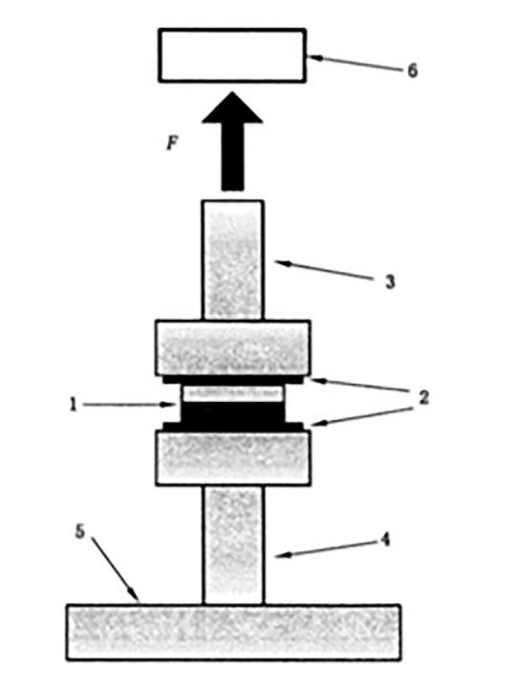

标引序号说明：

结构 载荷

1—受验试样：切成小块的已键合晶圆 6—负载单元：可调的拉力输出源

2—黏结剂：用于和上、下螺柱黏结 F—施加在试样上的拉力

3—上螺柱：与负载单元连接

4—下螺柱：与基座连接

5—基座：刚性固定装置

1. 键合强度测量——拉力测试法
   * + 1. 测试设备

参照ISO6892-1:2009,宜选用带有测力计或测力单元的拉力检测设备。

* + - 1. 测试环境

室温、常压环境，RH≤0.001%。

* + - 1. 测试过程

观察键合层断裂面的步骤如下：

1. 经过混合键合后的晶圆,采用切片工艺切割成合适边长的正方形,如5mmX5mm或10 mmX10mm。施加在试样上的最大拉力受负载单元的性能限制。同时,试样的最大尺寸也受负载单元的性能限制。因此,负载单元的精度应等于或小于满量程或读数的1%；
2. 用黏结剂将试样与上、下螺柱黏结到一起。在选择黏结剂时宜考虑断裂发生前持续时间久的

规格型号。粘结晶圆的侧面不宜使用黏结剂；

1. 室温下,将下螺柱固定在装置底座上,将上螺柱与负载单元或应力源相连接,测量试样断裂时

的应力。负载单元加载速度介于0.5mm/min~1.5mm/min之间。通过断裂时的负载数据，计算出最大键合强度。负载随时间变化的示例见附录A；

1. 断裂后,采用显微镜或扫描电子显微镜观察试样的断裂界面；
2. 为确保测试数据的可靠性,应测量至少15只试样，且样品选取应该包含中心、中间、边缘区域。
   * + 1. 测试报告

将对应的内容核对后填入表2。

1. 拉力测试法示例

| 项目 | 内容 |
| --- | --- |
| 参考标准 |  |
| 材料类型（制造方法） |  |
| 键合方法 |  |
| 试样形状和尺寸 |  |
| 粘结剂（或胶水）类型 |  |
| 试样数量 |  |
| 负载单元施加速度 |  |
| 测量到的断裂力（Fc） |  |
| 受验试样的键合面积（A） |  |
| 键合强度（σc） |  |

* + 1. 剃须刀片法
       1. 总则

如图2所示,剃须刀片测试又称作楔形开口测试。如果被检验的两晶圆间的键合强度太强,测试过程中会经常出现某一层碎裂。这种情况下，剃须刀片测试法只适合做定性测试,不能做定量测试。

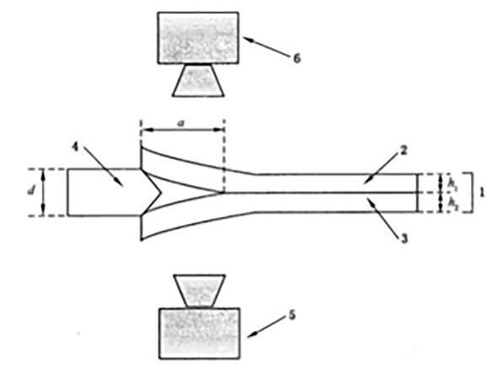

|  |  |
| --- | --- |
| 标引序号说明： |  |
| 结构或观察工具 | 零件尺寸 |
| 1—受验试样：由晶圆1和2键合形成的小块晶圆 | h1—晶圆1的厚度 |
| 2—晶圆1：与晶圆2相键合 | h2——晶圆2的厚度 |
| 3—晶圆2：与晶圆1相键合 | a—晶圆1和2之间分离区的裂缝长度 |
| 4—楔形刀刃：插入试样分离区的刀刃头 | d—楔形刀刃的厚度 |
| 5—红外光源：红外光光源 |  |
| 6—红外摄像机：用来测量试样分离区的裂缝长度 |  |

1. 键合强度测量——剃须刀片法

裂缝长度是自由负载悬臂梁的应变能和键合面间的键合能能量平衡的结果。因此，该方法中评估键合强度采用临界应变能释放率，而不采用断裂应力，临界应变能释放率按公式（2）计算

$G_{c}=\frac{3}{8}×\frac{E_{1}E_{2}h_{1}^{3}h_{2}^{3}}{\left(E_{1}h_{1}^{3}+E_{2}h_{2}^{3}\right)}\frac{d^{2}}{a^{4}}$ (2)

式中：

Gc ——临界应变能释放率（界面断裂韧度）；

E1、E2——晶圆1和晶圆2的弹性系数；

h1、h2——晶圆1和晶圆2的厚度；

d ——楔形刀刃的厚度；

a ——裂缝长度。

当E1=E2且h1=h2时，公式（2）为

(3)

当h1<<h2时，公式（2）为

(4)

* + - 1. 测试设备

试验宜使用楔形刀刃和试样固定装置。

推荐使用厚度为30μm-200μm 的刀刃。在测试过程中，刀片穿透深度保持固定在0.5mm，刀片插入时间范围为0.3至0.5秒。

* + - 1. 测试环境

室温、常压环境，RH≤0.001%。

* + - 1. 测试过程

剃须刀片法测试的步骤如下：

1. 针对完整键合晶圆
   1. 将试样放入固定装置中；
   2. 利用键合晶圆边缘的层间隙,将刀刃插入条形试样的一端；
   3. 使用光学或红外摄像机,或扫描声学显微镜测量裂缝长度；
   4. 用公式(2)计算晶圆键合界面间的临界应变能释放率；
   5. 为确保测试数据的可靠性,应测量至少一张晶圆上8个方向（0°、45°….360°）的键合强度。
2. 针对非完整键合晶圆
   1. 经过混合键合后的晶圆,利用切片工艺切割成狭长的条状试样,保证试样至少有一

端是晶圆的边缘。同时,条状试样的宽度宜小于刀刃的宽度；

* 1. 将试样放入固定装置中；
  2. 利用键合晶圆边缘的层间隙,将刀刃插入条形试样的一端；
  3. 使用光学或红外摄像机,或扫描声学显微镜测量裂缝长度；
  4. 用公式(2)计算晶圆键合界面间的临界应变能释放率；
  5. 为确保测试数据的可靠性,应测量至少15只试样。
     + 1. 测试报告

将对应的内容填入表3，然后通过公式（2）、公式（3）或公式（4）计算出Gc,并填入表3中。

1. 剃须刀片法示例

| 项目 | 内容 |
| --- | --- |
| 试样形状 |  |
| 试样固定的方法 |  |
| 刀刃的插入速度（选填） |  |

表3 剃须刀片法（续）

| 项目 | 内容 |
| --- | --- |
| 试样数量 |  |
| 裂缝长度（a） |  |
| 刀刃厚度（d） |  |
| 晶圆1的材料 |  |
| 晶圆2的材料 |  |
| 晶圆1的厚度（h1） |  |
| 晶圆2的厚度（h2） |  |
| 晶圆1的弹性系数（E1） |  |
| 晶圆2的弹性系数（E2） |  |
| 临界应变能释放率（Gc） |  |

* + 1. 气泡测试法
       1. 总则

当晶圆键合强度很高时,用拉力测试法或剃须刀测试法难以测量,适用气泡测试法。拉力测试中,存在着过高的键合强度会导致试样与黏结剂剥离。剃须刀测试中,存在着过高的键合强度可能导致键合界面尚未解除就出现某一晶圆层被破坏的情况,从而无法进一步测试。气泡测试法能降低上述问题的发生几率。只要能制备试样,气泡测试法可用于任意键合方式的晶圆间键合强度测量。

* + - 1. 测试设备

试验宜使用带气体流量控制和压力监控的气压装置。

* + - 1. 测试环境

室温、常压环境，RH≤0.001%。

* + - 1. 测试过程
         1. 试样制备

两层晶圆键合之前,宜采用光刻、刻蚀等不会引入微裂纹的微加工工艺,在某晶圆的待键合表面制

作通孔、浅腔以及连接通孔和浅腔的微沟槽等结构。浅腔的形状宜制作圆形或者方形。然后将制备好微结构的晶圆与无微结构的晶圆进行键合。键合后,利用切片工艺切割成合适尺寸的试样,其外形如图3所示。各尺寸间的关系推荐如下:

——a＞5t1,5t2；

——ω1, ω2＞2a；

——ω3＞4a；

——ω4＜a/5；

——h＜t1/20、t2/20。

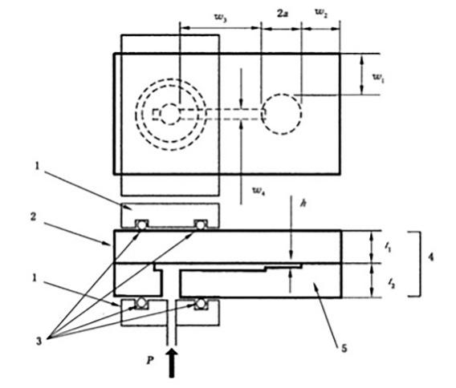

标引序号说明：

1——法兰

2——试样的上层晶圆

3——O型圈

4——试样

5——试样的下层晶圆

1. 气泡测试法
   * + - 1. 试样固定

通过法兰及装有O型圈的夹具,将静压载荷管道与测试设备连接在一起。

* + - * 1. 施加静压载荷及测量键合强度

通过气体压力将静压载荷作用在试样的浅腔上。宜通过气体流量控制器控制压力的增加速率。为

满足准静态环境条件,气体压力宜缓慢增加。宜用压力表监测压力变化情况,直至键合解除。可通过键合解除时键合材料断裂引起的压力表读数突然下降来检测试样键合强度。可以通过光学方法来观察试样剥离全过程,如利用可见光光源观察透明材料或利用红外光光源观察硅材料。应测量至少10只试样。

* + - 1. 测试报告

测试报告应包含以下内容:

1. 依据本文件；
2. 键合的材料；
3. 键合方法和条件；
4. 试样的形状；
5. 键合解除时的压力。
   * 1. 三点弯曲测试法
        1. 总则

如图4所示,该方法是通过三点弯曲来评估晶圆键合强度的一种方法。对从键合晶圆切割的试样(其键合界面包含未键合区域)进行三点弯曲测试,直到键合界面断裂。然后根据公式(5)计算弯曲断裂强度。

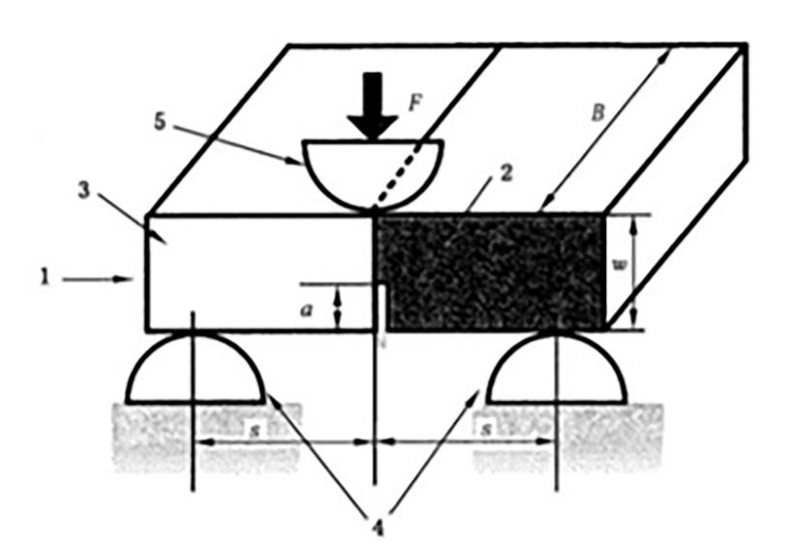

标引序号说明：

结构或试样 载荷和试样尺寸

1—受验试样：带有未键合区的小块硅-玻璃晶圆 ω—试样宽度

2—硅：与玻璃键合的硅晶圆 B—试样厚度

3—玻璃：与硅键合的玻璃晶圆 a—未键合区的长度

4—支撑工具：为试样提供支撑的工具 s—载荷施加位置之间的跨度距离

5—施力工具：将外力施加在试样上的工具 F—外加应力

1. 三点弯曲测试的试样和加载方法

$σ_{c}=\frac{6F_{c}S}{B{\left(ω-a\right)}^{2}}$ (5)

式中：

бc ——键合界面的弯曲断裂强度；

Fc ——试样断裂所需的外加载荷；

S ——载荷施加位置的跨度间距；

Ω ——试样的宽度；

B ——试样的厚度；

A ——未键合区域的长度。

如能按下述要求制备试样，则该测试方法适用于任意键合方式的晶圆，为尽量减小尺度效应的影响，该测试方法适用于厚度为1mm左右的试样。

* + - 1. 测试环境

室温、常压环境，RH≤0.001%。

* + - 1. 测试过程
         1. 试样制备

试样的制备过程宜与器件的制造工艺过程尽可能相近,包括键合界面。推荐采用图5所示试样的

尺寸作为标准尺寸。应按照图6所示方式在试样上制作未键合区域。参照ASTME399-06e2:2008的附件A.3,能找到载荷施加跨度(s)、宽度(w)以及未键合区域长度(a)的推荐组合。未键合区域的宽度宜为0.01mm。附录B列举了一种试样制备工艺方法。考虑到各试样的尺寸可能不尽相同,试验前应对所有的试样进行尺寸测量。测量数据的精度应在士1%之内。

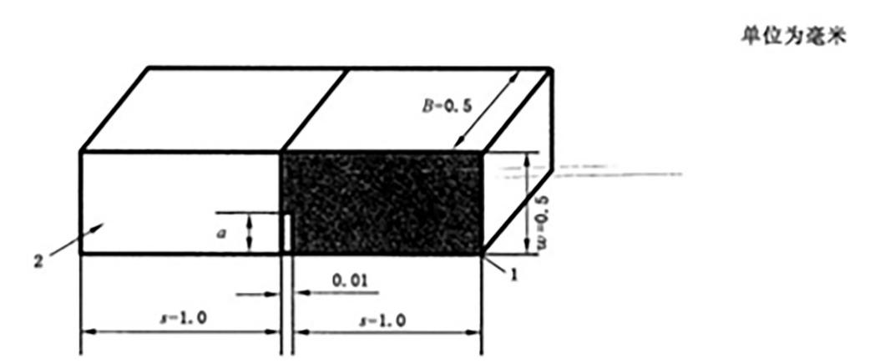

标引序号说明：

1—硅，与玻璃键合的硅晶圆

2—玻璃，与硅键合的玻璃晶圆

1. 三点弯曲测试法试样的尺寸示例

试样固定

试样应固定以便于施加三点弯曲载荷,如图4所示。过程中应满足以下条件:

1. 试样的键合边界与测试设备的加载轴对齐；
2. 试样放置在一个能在键合界面平行方向上施加力的位置。

为获得好的试样固定效果,推荐在光学显微镜下操作。用于施加载荷的滚轮宜采用不会显著变形

的材料。推荐采用半径为0.3mm的滚轮。

* + - * 1. 施加载荷

试验宜通过机械测试设备施加载荷,该设备能在徽结构上施加压载荷。也可使用压痕设备。试样

的键合边界应与测试设备的负载施加方向对齐,确保键合界面受力均匀。

* + - * 1. 加载速率

试验宜采用带有位移控制功能的精密驱动设备,以0.1mm/min的恒定速率向试样施加载荷。

* + - * 1. 载荷测量

载荷测量应采用精度为5%以内的力学传感器。

* + - * 1. 弯曲断裂强度计算

晶圆键合界面的弯曲断裂强度应使用公式(5)计算。

* + - * 1. 样本数

应测量至少15只试样。

* + - 1. 测试报告

测试报告应包含以下内容:

1. 依据本文件；
2. 键合的材料；
3. 键合的方法和条件；
4. 试样的形状；
5. 键合层断裂时的弯曲断裂强度。
   * 1. 双悬臂梁测试法
        1. 总则

双悬臂梁（DCB）是一种基于断裂力学的测试方法，通过测量界面裂纹扩展所需的临界应变能量释放率（Gc）来量化键合强度。该方法广泛应用于半导体行业，可用于多层薄膜堆叠的定量粘附测量，也适用于晶圆间（Wafer-to-Wafer,W2W）的融合键合（dielectric-dielectric）和混合键合（dielectric/metal-dielectric/metal）界面的强度测量。该方法具有精度高（系统误差<10%）、测试成功率高等优点。该方法对极低键合强度（无法承受切割）的样品不适用。另外，混合键合中实际键合界面的Gc可能高于测量值（因裂纹绕行至次弱界面）。

* + - 1. 设备

1. 双悬臂梁测试仪：用于施加拉伸载荷并记录载荷-位移曲线；
2. 切割设备（如划片机）：用于将晶圆切割成条状样品（典型尺寸：长×宽×厚=20-40mm×2-5mm×0.7-1.4mm）；
3. 环氧树脂（如Araldite系列）：用于粘接加载片（Loading Tabs）至样品端部；
4. 加载片：硅片或其他刚性材料，作为施力支点；
5. 材料表征设备（SEM、AFM、AES）：用于失效界面分析（如裂纹路径、分层位置）；
6. 数据采集系统：实时记录载荷、位移及裂纹长度。
   * + 1. 测试环境

室温、常压环境，RH≤0.001%。

* + - 1. 测试过程
         1. 样品制备

1. 切割晶圆：将键合晶圆切割为条状样品（优先使用晶圆边缘区域作为“弱区”）。切割后需去除表面污染物，但无需抛光；
2. 非边缘样品处理：若界面键合强度较高，需通过物理/化学处理（如局部弱化）创建预裂纹起始点。
   * + - 1. 加载片安装
3. 使用环氧树脂将加载片对称粘接至样品两端（如图6），形成双悬臂结构；
4. 固化后检查粘接质量，避免环氧溢出影响测试；

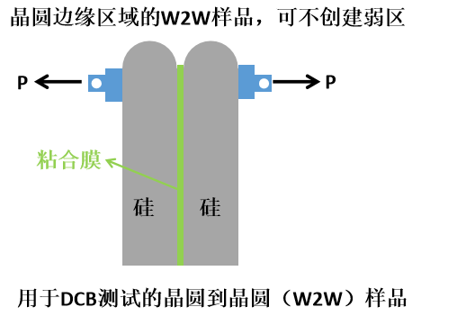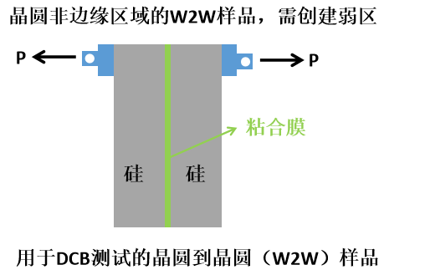

1. dcb测试样示意图
   * + - 1. 预裂纹处理

对非边缘样品，通过压缩-拉伸循环（见图7箭头）诱导初始裂纹，确保裂纹起始于界面弱区。

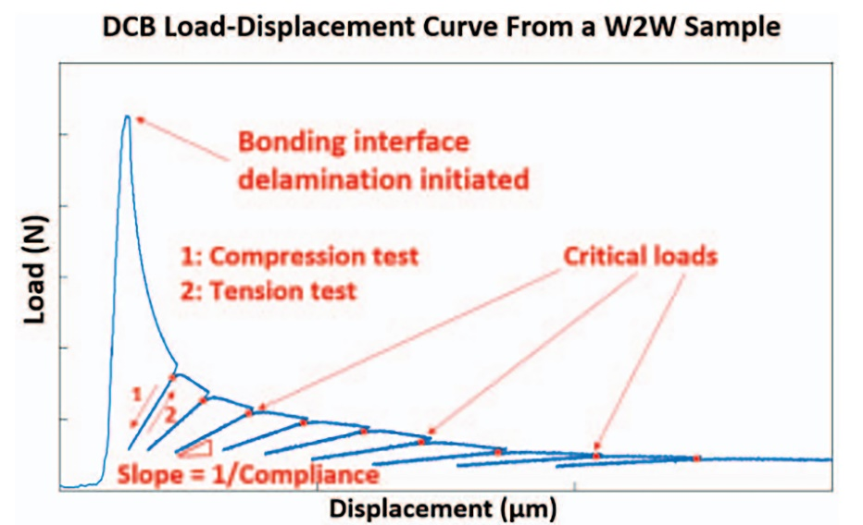

1. 从W2W样品中获得的DCB载荷-位移曲线
   * + - 1. 测试执行
2. 施加拉伸载荷，记录载荷-位移曲线，直至裂纹扩展；
3. 通过多次加载-卸载循环（>10次）获取多个Gc值；
   * + - 1. 数据采集与分析
4. 裂纹长度计算：根据载荷-位移曲线的斜率（即柔度C）计算实际裂纹长度

$a_{c}={\left(\frac{CBE^{'}h^{3}}{8}\right)}^{\frac{1}{3}}-0.64h$ (6)

1. Gc计算：结合临界载荷，代入公式计算键合能量。

(7)

* + - * 1. 结果验证

对分层界面进行SEM/AFM分析，确认失效位置（如混合键合中可能分层于“介质/金属”界面而非键合界面）。

* + - * 1. 重复测试

对同一晶圆进行多位置测试（如中心、中间、边缘），评估键合均匀性。

* + - 1. 测试报告

测试报告应包含以下内容:

1. 依据本文件；
2. 键合的材料；
3. 键合的方法和条件；
4. 试样的形状参数；
5. 键合层断裂的裂纹长度；
6. Gc计算公式及多次测试的平均值、标准差；
7. 失效模式分析：SEM/AFM表征结果（裂纹路径、分层界面位置），判断失效是否发生在目标键合界面（如混合键合中的金属/介质次弱界面）；
8. 均匀性评估：同一晶圆不同区域（中心、边缘）的Gc值对比，评估键合工艺一致性。
   * 1. 芯片剪切测试法
        1. 总则

作为一种键合强度测量方法,芯片剪切测试法的原理如图7所示。固定已键合晶圆的某一层,利用

接触工具对晶圆的另一层施加剪切力,键合解除的晶圆键合强度可用公式(8)计算得出。

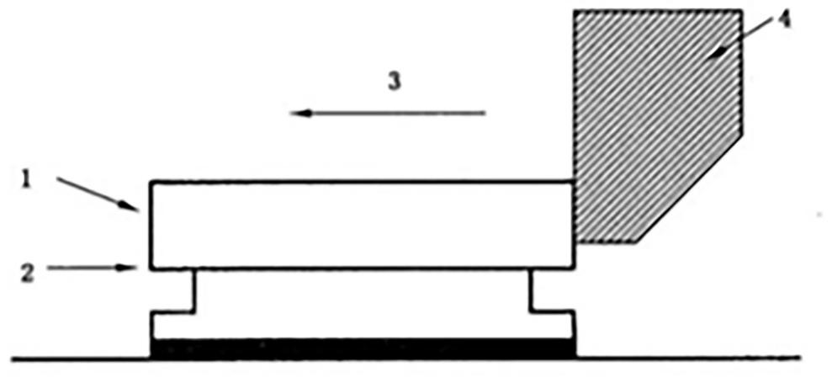

标引序号说明；

结构或试样 载荷

1—测试片：带有键合区域的小块晶圆； 3—施加应力方向：应力的加载方向；

2—键合部分：试样中上、下晶圆间的键合界面。 4—接触工具：用于将应力施加在试样的边缘。

1. 芯片剪切测试法示例

$τ_{c}=\frac{Q_{c}}{A_{b}}$ (8)

式中：

τc——键合解除的晶圆键合强度；

Qc ——键合解除时施加的剪切力；

Ab ——试样的键合面积。

IEC 60749-19文件已经规定了焊点的剪切强度测试方法。通过将试样尺寸减小到几毫米,并说明

试样制作方法,该标准也能应用于混合键合晶圆键合强度测量。

* + - 1. 测试设备

测试装置应配备一个施力仪器,其最低精度达到该仪器满量程的5%以内或500mN以内即可。

测试时,装置宜包括一个能施加所需应力的杠杆或直线运动施力仪。装置还应具备以下特性和能力:

1. 接触工具能把应力均匀地施加到试样边缘；
2. 接触工具应垂直于试样的边缘；
3. 一个具有旋转功能的夹具,确保接触工具应与试样边缘线接触；
4. 装有合适光源的设备以便在测试过程中观察(例如能放大10倍)试样和接触工具。
   * + 1. 测试环境

室温、常压环境，RH≤0.001%。

* + - 1. 测试过程
         1. 试样制备

1. 形状和尺寸

试样宜制备成边长为几个毫米的矩形且其某个边长应小于接触工具的宽度(见图9)。试样的厚度宜根据晶圆的厚度来确定。

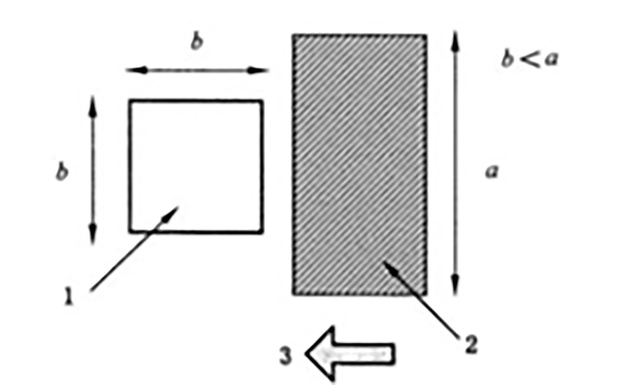

标引序号说明：

结构和接触工具 载荷和试样尺寸

1—测试片：带有键合区域的小块键合晶圆 3—施加应力方向：应力的加载方向

2—接触工具：用于将应力施加在试验试样的边缘 a—接触工具的宽度

b—试样的边长

1. 试样和接触工具尺寸示例
2. 键合区域

为了避免切片过程中破坏键合区域,制备试样时应将键合区域分布在试样的中心位置。同时,试样的四周边缘宜存在一定的未键合区域(见图10)。如果键合界面未进行图形化,键合区域可能延伸到试样边缘。所有试样键合区域的形状和面积宜完全相同。

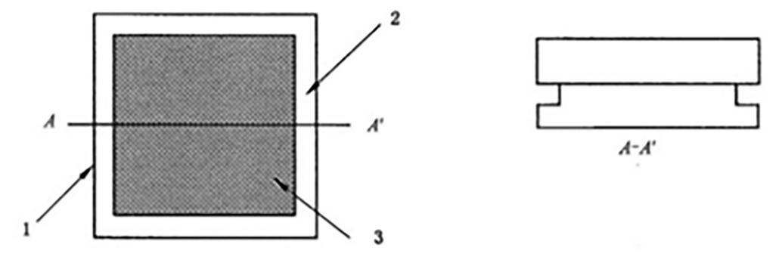

标引序号说明：

1—测试片

2—未键合区域

3—键合区域

1. 试件中的键合区域示例
2. 试样制备方法

键合区域图形化后应进行晶圆键合,晶圆键合后切割成试样。图形化、键合与切片后应测量试样的键合区域图形尺寸和厚度。

* + - * 1. 样本数

应测量至少10只试样。

* + - * 1. 试样固定

试样应被压合到晶圆一侧的芯片上,或使用强力黏结剂固定。可通过在圆片上制造凹槽来固定试

样,或使用强力黏结剂固定试样。如果使用强力黏结剂,宜采取措施保证黏结剂不会流到芯片顶部。

* + - * 1. 施加剪切力

剪切力应使用4.6.3中规定的设备施加。应在试样上持续施加剪切力直到键合解除。推荐的剪切

力施加速度为0.1mm/min左右。

测试过程中的注意事项如下：

1. 当采用线性运动施力仪时,施力方向应垂直于试样。接触工具应与试样的整个边缘保持接触；
2. 接触工具应与试样边缘成90°接触(如图11所示)；
3. 接触工具应至少接触与上层芯片(未固定一侧)厚度的3/4(如图11所示)；
4. 接触工具不应与试样发生垂直方向移动。

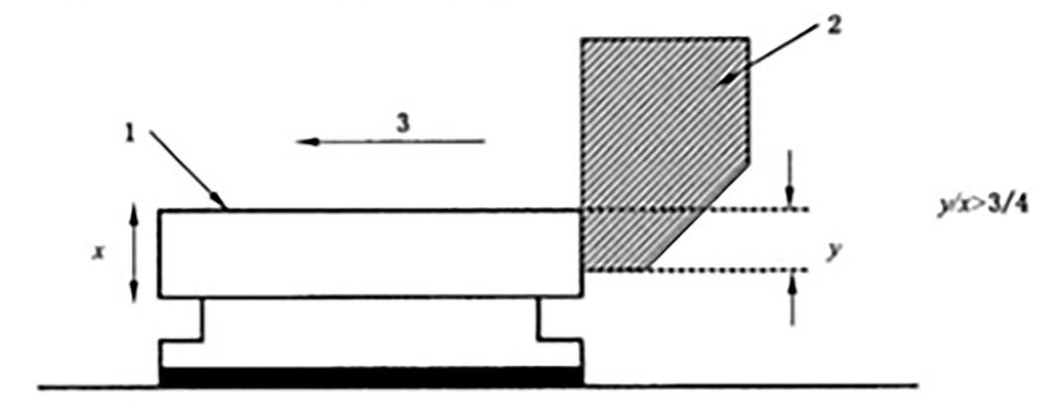

标引序号说明：

试样和接触工具 应力和试样尺寸

1—测试片：带有键合区域的小块键合晶圆 3—施加应力方向：应力的加载方向

2—接触工具：用于将应力施加在试验试样的边缘 Х—上层晶圆的厚度

У—上层晶圆与接触工具的接触高度

1. 接触工具设置示例
   * + - 1. 键合剪切强度

试验后应根据键合面破损时的剪切力(Qc)和键合面积(Ab),用公式(8)计算出剪切键合强度。因

为剪切键合强度取决于键合区域的面积和尺寸,所以这两个参数都应测量。

* + - 1. 测试报告

测试报告应包含以下内容:

1. 依据本文件；
2. 试样的结构、尺寸、材料、键合条件及制备方法；
3. 试样的数量；
4. 键合解除条件；
5. 剪切力速度；
6. 键合剪切强度；
7. 失效模式(键合界面失效或断裂失效)及概率。
   * 1. 纳米压痕测试法

总则

纳米压痕测试法主要是利用纳米压痕技术，通过特定形状的压头（如楔形压头或立方角压头）对样品施加压力，诱导界面处产生裂纹扩展，进而通过测量裂纹长度或脱层区域等参数，结合有限元模型（FEM）计算得到界面的临界应变能释放率（Gc），以表征界面粘附强度。适用于混合键合晶圆的界面强度测试，也可为其他类似薄膜/基底系统的界面粘附强度测试提供参考。

* + - 1. 测试设备

纳米压痕仪：高精度的纳米压痕仪，应具备以下功能：

1. 可精确控制压头的加载力和位移，分辨率应达到纳米级；
2. 配备扫描探针显微镜（SPM）成像模式，用于测量压痕后的表面形貌、变形及裂纹长度等细节；
3. 能够提供稳定的测试平台，确保测试过程中的重复性和准确性；
4. 压头类型：楔形压头，长度约5μm，用于楔形压痕测试。其尖端几何形状应经过精确校准，以确保测试结果的准确性；立方角压头，标准立方角形状，用于立方角压痕测试。
   * + 1. 测试环境

室温、常压环境，RH≤0.001%。

* + - 1. 测试过程
         1. 样品准备

为了进行纳米压痕测试，需要采取研磨和化学选择性刻蚀的方法暴露键合晶圆的电解质薄膜表面。如图12所示。

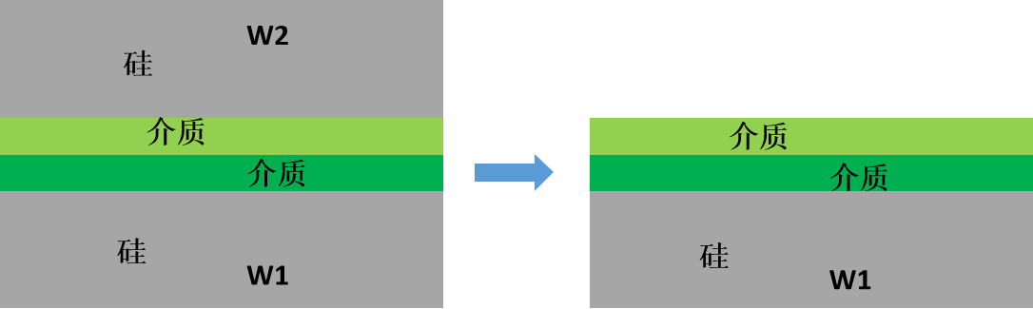

1. 纳米压痕测试样品示意图
   * + - 1. 压头校准

通过在熔融石英校准材料上进行压痕测试，并利用扫描探针显微镜（SPM）测量压痕形貌，确定压头的实际几何形状，特别是压头的半径。

* + - * 1. 测试执行
        2. 楔形痕测试：
  1. 对准压头：将楔形压头与样品表面精确对准；
  2. 施加载荷：对样品施加不同的载荷，记录载荷-位移曲线。当压头穿透至键合界面时，会发生界面脱层，表现为位移突然增加，载荷略有下降。
  3. 测量脱层面积：通过光学图像和表面形貌测量确定脱层区域，并计算脱层面积；
  4. 重复测试：对样品进行至少25次测试，以评估测试结果的重复性。

b) 立方角压痕测试：

* 1. 施加载荷：使用立方角压头对样品施加不同的载荷；
  2. 观察脱层区域：通过分析压痕周围的区域，确定脱层区域。脱层区域表现为压痕周围的灰白色区域；
  3. 测量脱层面积：通过分析压痕图像，计算脱层面积；
  4. 重复测试：对样品进行至少25次测试，以确保结果的可靠性。
     + - 1. 数据分析

1. 楔形压痕测试：

计算临界应变能释放率（Gc）：根据Yeap的公式（公式9）计算Gc值。该公式假设薄膜的初始应力和脱层时的屈曲可以忽略不计。

$G_{c}=\frac{\left(1-V_{f}^{2}\right)tσ_{0}^{2}}{2E_{f}}$ (9)

式中：

t ——单个介质层薄膜的厚度；

Vf——介质层薄膜的泊松比；

Ef ——介质层薄膜的杨氏模量；

б0 ——压痕诱导应力。

1. 立方角压痕测试：

根据脱层面积与压痕力的关系，计算界面粘附强度。

界面粘附能（Gc）可以通过以下公式计算：

$G_{c}=\frac{F×d}{A}$ (10)

式中：

F——施加的压痕力（单位：牛顿,N）；

d——脱粘区域的深度（单位：米,m）；

A——脱粘面积（单位：平方米,m2）。

* + - 1. 测试报告

测试报告应包含以下内容:

1. 依据本文件；
2. 试样的结构、尺寸、材料、键合条件及制备方法；
3. 试样的数量；
4. 压头类型；
5. 裂纹扩展长度；
6. Gc计算公式及多次测试的平均值、标准差；
7. 附件：包括测试过程中拍摄的样品表面形貌图、裂纹扩展图、FIB截面图像等原始数据等。
9. （资料性）  
   键合强度示例

上拉夹具以恒定速率移动时,剪切强度随时间变化的曲线如图A.1所示。试样通过阳极键合工艺制作而成，其键合层分别为500μm厚的硅晶圆和500μm厚的玻璃晶圆。键合后将晶圆切割成5mm x 5 mm的正方形试样。

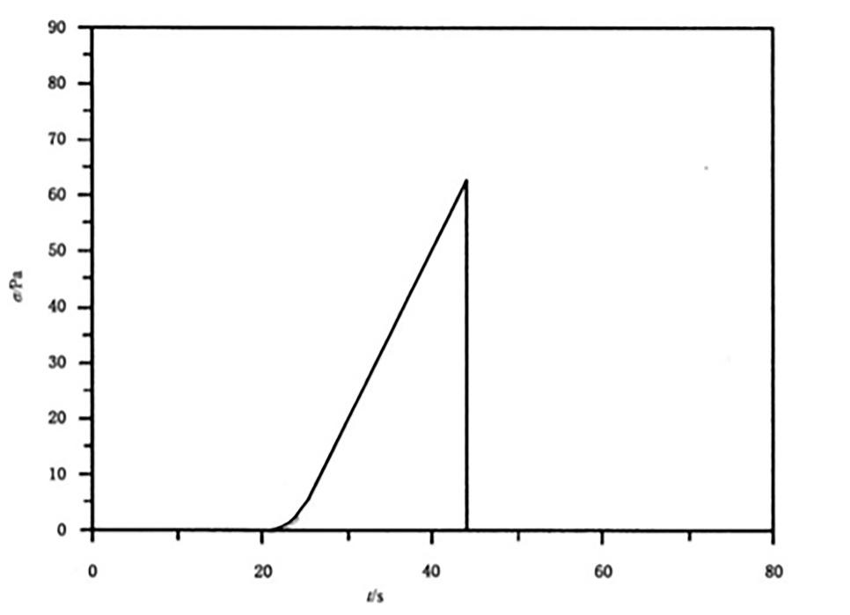

* 1. 上拉夹具以恒定速率移动时剪切强度随时间变化的曲线

1. （资料性）  
   三点弯曲测试法试样的制作工艺示例

有多种加工方法可以制作三点弯曲测试法的试验样本,图B.1给出了一种制作硅晶圆与玻璃晶圆

的键合方法示例。采用阳极键合工艺将直径100mm、厚度1mm的玻璃晶圆和单晶硅晶圆键合到一起。首先,在厚度为1mm的硅晶圆表面涂覆光刻胶,通过曝光、显影在光刻胶胶膜上制作目标图形。然后,采用干法

刻蚀(ICP-RIE)工艺刻蚀硅晶圆表面,形成深度为2μm的刻痕,制作出未键合区域。将光刻胶去除干净。重新涂覆光刻胶、曝光、显影,制作出与待键合区具有相同宽度的硅柱图形。之后,采用干法刻蚀(ICP-RIE)工艺刻蚀硅晶圆表面,制作出深度为10μm的硅柱。去除光刻胶,用硫酸和双氧水混合液将硅晶圆与玻璃晶圆清洗干净,通过阳极键合工艺将硅柱顶部和玻璃晶圆键合到一起。键合后,采用半切和全切的切片方式制作出符合要求的试样。

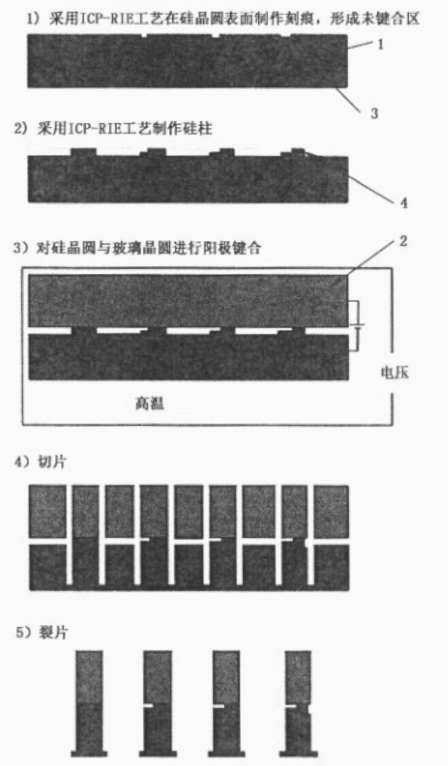

* 1. 制作

标引序号说明:

1一一硅晶圆

2--玻璃晶圆

3--刻痕

4一一硅柱

参考文献

【1】2024 IEEE 74th Electronic Components and Technology Conference (ECTC) Development of Double Cantilever Beam Technique for Wafer-to-Wafer Bond Energy Measurement

【2】2024 IEEE 74th Electronic Components and Technology Conference (ECTC) Methodologies for Characterization of W2W Bonding Strength

